

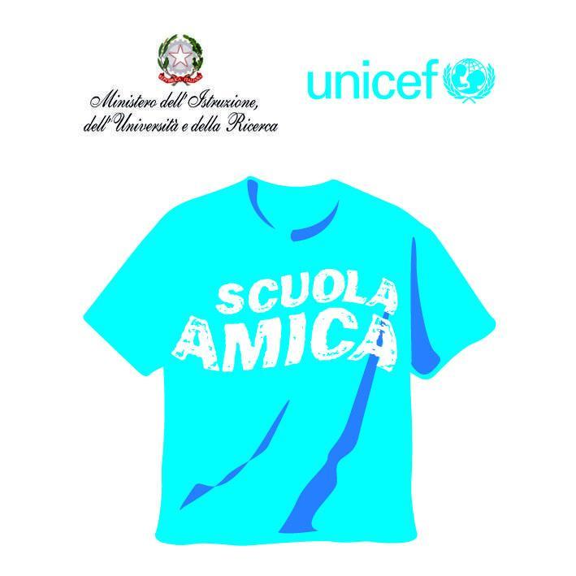
stiao nel vostro futuro!




MINISTERO DELL’ISTRUZIONE, DELL’UNIVERSITÀ E DELLA RICERCA
3° ISTITUTO COMPRENSIVO STATALE
“L. CAPUANA”
Scuola dell’Infanzia - Scuola Primaria - Scuola Secondaria di primo grado
Viale Santuccio (Ex V.le Lido) - 96012 Avola (SR)
Tel. 0931/834350 - Fax 0931/578156
C.F. 92011930895
E-mail: sric83400l@istruzione.it

ALLEGATO 1 - DOMANDA DI PARTECIPAZIONE PER RECLUTAMENTO DEL PERSONALE ATA
Al Dirigente Scolastico
del 3° Istituto Comprensivo “L. Capuana”
Viale Santuccio sn
96012 - Avola (SR)

Oggetto: Fondi Strutturali Europei - Programma Operativo Nazionale “Per la scuola, competenze e ambienti per l’apprendimento” 2014-2020. Avviso M.I.U.R. prot. n. 10862 del 16/09/2016. Progetti di inclusione sociale e lotta al disagio nonché per garantire l’apertura delle scuole oltre l’orario scolastico soprattutto nella aree a rischio e in quelle periferiche”. Asse I - Istruzione - Fondo Sociale Europeo (FSE). Obiettivo specifico 10.1. - Riduzione del fallimento formativo precoce e della dispersione scolastica e formativa. Azione 10.1.1 - Interventi di sostegno agli studenti caratterizzati da particolari fragilità, tra cui anche persone con disabilità (azioni di tutoring e mentoring, attività di sostegno didattico e di counselling, attività integrative, incluse quelle sportive, in orario extrascolastico, azioni rivolte alle famiglie di appartenenza, ecc.). Codice identificativo 10.1.1A-FSEPON-SI-2017-55 - Autorizzazione M.I.U.R. Prot. n. AOODGEFID/31711 del 24/07/2017. Progetto “Laboratori interattivi per una scuola inclusiva”. Domanda di partecipazione Personale ATA.
Sotto-azione | Codice identificativo progetto | Titolo | CUP | Importo autorizzato
10.1.1A | 10.1.1A-FSEPON-SI-2017-55 | “Laboratori interattivi per una scuola inclusiva” | H69G16000530007 | € 44.856,00

Il/la sottoscritt_ ___________________________________________nat_a __________________________

il ______/_____/______ e residente a ____________________________________________ (Prov.______)

in via ___________________________________________________ n. ______ CAP. _________________

C.F. ________________________________________________ telefono ____________________________

cellulare ________________________ e-mail __________________________________________________

in riferimento all’Avviso interno per la selezione del Personale ATA per le attività connesse con i percorsi formativi relativi al Progetto “Laboratori interattivi per una scuola inclusiva” Codice progetto: 10.1.1A-FSEPON-SI-2017-55 PON “Per la scuola - competenze e ambienti per l’apprendimento” 2014-2020 di cui all’Avviso pubblico M.I.U.R. prot. AOODGEFID 10862 del 16/09/2016 “Progetti di inclusione sociale e lotta al disagio”, presenta istanza per l’eventuale conferimento di incarico quale

❒ Assistente Amministrativo ❒ Collaboratore Scolastico

In caso di nomina ad espletare l’incarico, il/la sottoscritt__ dichiara:
- di avere preso visione dell’Avviso di selezione;
- di allegare fotocopia del proprio documento di identità e codice fiscale;
- di essere in possesso delle competenze specifiche per l’incarico richiesto;

Il/La sottoscritt__ dichiara la propria disponibilità ad adattarsi al calendario delle attività didattiche, così come fissato dall’Istituto.

Dichiara, inoltre, sotto la propria responsabilità:
  - di non avere riportato condanne penali né di avere procedimenti penali in corso;
  - di non essere stato destituit__ da pubbliche amministrazioni;
  - che i dati riportati nella presente istanza sono resi ai sensi degli artt. 46 e 47 del DPR 28 dicembre 2000, n. 445 (Testo Unico delle disposizioni legislative e regolamentari sulla documentazione amministrativa), consapevole delle sanzioni penali previste dall’art. 76 della medesima legge e dall’art. 496 del codice penale in caso di falsità in atti e di dichiarazioni mendaci e che la non veridicità della presente dichiarazione comporta la decadenza dai benefici eventualmente conseguenti al provvedimento emanato sulla base della stessa (art. 75 DPR 445/2000).

Il/la sottoscritt__ __________________________________________ dichiara di aver letto la completa informativa ai sensi dell’art. 13 del D.Lgs. n. 196/2003 ed esprime il proprio consenso al trattamento e alla comunicazione dei propri dati personali conferiti, con particolare riguardo a quelli definiti “sensibili” dall’art. 4, comma 1 lettera d) del D.Lgs. n. 196/2003, solo per i fini istituzionali e necessari per l’espletamento della procedura di cui alla presente domanda.

Data, ______________________
In fede ____________________________________

